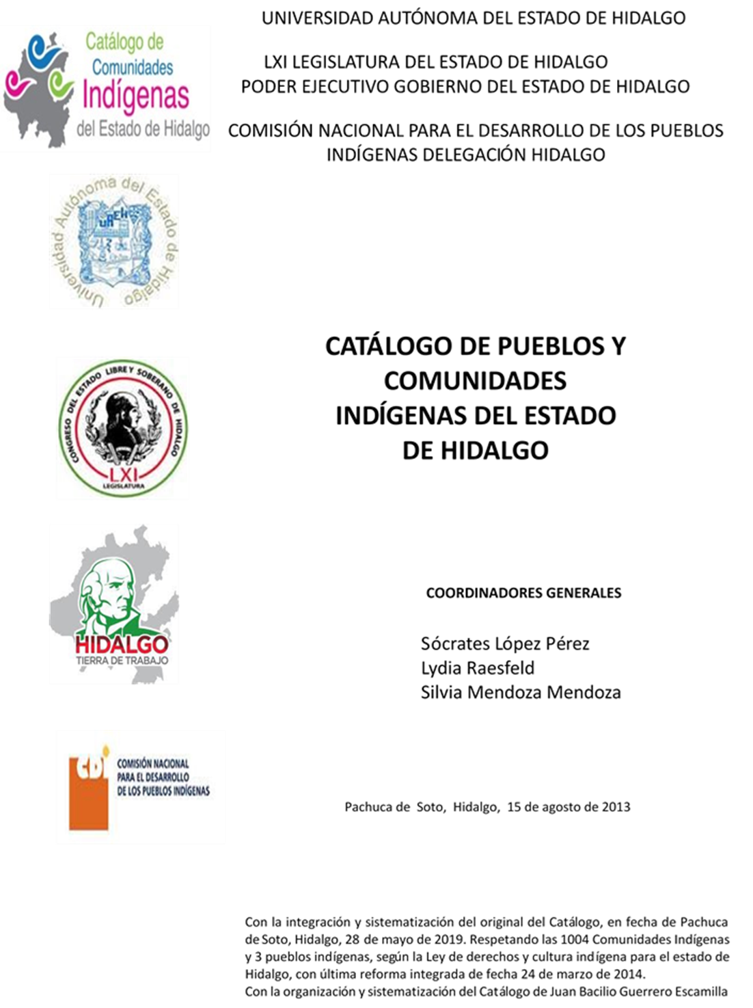

**Chancuetlán**

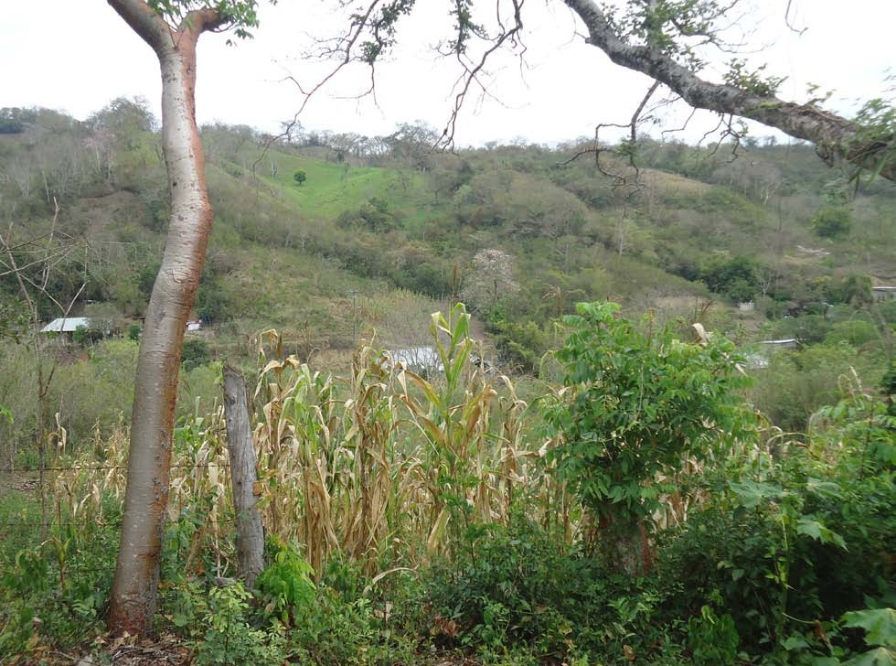CCIEH: HGOSFO008

Chancuetlán: 130460021

**DICTAMEN**

# Después de analizar la información proveniente del instrumento de levantamiento de información aplicado (cédula) en las localidades seleccionadas (por haber cumplido los requisitos de contar con más de cien habitantes y que mantuvieran un índice superior a la media nacional de Hablantes de Lengua Indígena) y de la ponderación de las variables que se consideraron en la metodología de este estudio, el equipo académico de este proyecto considera que la comunidad de **Chancuetlán**, del Municipio de San Felipe Orizatlán, con clave INEGI **130460021**, reúne las estructuras sociales y culturales para ser considerada como **INDÍGENA** y ser incluida en el **Catálogo de Comunidades Indígenas del Estado de Hidalgo** con la clave **HGOSFO008**.

**Chancuetlán** mantiene una fuerte estructura organizativa para beneficio colectivo, donde las decisiones son tomadas en asamblea y la mayoría de los habitantes asisten y participan, ya sea para tomar acuerdos o resolver conflictos, pues no cuentan con un reglamento escrito sino de compromiso moral y el respeto. De igual forma, la realización de faenas les permite a los habitantes participar en la comunidad.

Con un significativo 86 por ciento de Hablantes de Lengua Indígena se da cuenta de la vitalidad del náhuatl y la utilización de éste, no sólo en espacios cotidianos sino como forma de reproducir la forma de entender el mundo.

Sobre las prácticas culturales, se observa que las Fiestas Tradicionales se han desvanecido además de su carácter unificador, debido a que una parte importante de la población ha cambiado su credo religioso. También se constató que no existe relación entre los ritos y ciclos agrícolas, pero que aún se llevan a cabo estas prácticas.

En cuanto a la impartición de justicia a través de “usos y costumbres”, la mayoría de las sanciones se cumplen porque según los informantes existe un compromiso moral, por parte de los pobladores ante las responsabilidades de cada persona en condición de ciudadano de la comunidad de este modo la autoridad máxima es la Asamblea Comunitaria.

La apertura del centro de salud ha provocado que menos personas recurran a la medicina tradicional para curar sus males, los habitantes manifestaron la negación de “enfermedades culturales” y las parteras han sido sustituidas por los médicos alópatas ubicados en El Brasilar, a una hora de Chancuetlán.

|  |  |  |
| --- | --- | --- |
| **Chancuetlán, San Felipe Orizatlán** | | |
|  |  | Resumen |
|  | Clave CCIEH | HGOSFO008 |
|  | Clave INEGI | 130460021 |
| **PRIORIDAD Y CATEGORÍA** | **MÍNIMO** | **TOTAL** |
| **REQUERIDO** | **OBTENIDO** |
| 1- Hablantes de lengua indígena * | 6.5% | 85.8% |
| 2- Territorio | 30.0% | 100.0% |
| 3- Autoridad tradicional | 10.0% | 30.0% |
| 4- Asamblea comunitaria | 100.0% | 100.0% |
| 5- Comités internos tradicional | 25.0% | 100.0% |
| 6- Autoadscripción | 100.0% | 100.0% |
| 7- Usos y Costumbres para resolver sus conflictos | 20.0% | 100.0% |
| 8- Trabajo comunitario | 100.0% | 100.0% |
| 9- Medicina Tradicional | 25.0% | 100.0% |
| 10- Parteras tradicionales | 100.0% | 0.0% |
| 11- Médicos tradicionales | 25.0% | 0.0% |
| 12- Fiestas del pueblo: Patronal, santos, carnaval, agrícola o climática | 25.0% | 75.0% |
| 13- Relación del ciclo económico con ceremonias | 100.0% | 100.0% |
| 14- Lugares sagrados (cerros, cuevas, piedras…) | 25.0% | 25.0% |
| 15- Música (tradicional, costumbre | 100.0% | 100.0% |
| 16- Danza | 100.0% | 100.0% |
| 17- Leyendas y creencias | 25.0% | 75.0% |
| 18- Vestimenta tradicional | 100.0% | 0.0% |
| 19- Artesanías | 25.0% | 50.0% |
| 20- Origen | 10.0% | 100.0% |
| 21- Reglamentos y/o acuerdos | 100.0% | 100.0% |
| 22- Patrimonio comunitario | 25.0% | 50.0% |
| *% de PHLI Nacional (INEGI, 2010) |  |  |
| Elaboración: Universidad Autónoma del Estado de Hidalgo con datos del Catálogo de Comuniades Indígenas del Estado de Hidalgo. | | |
| Agosto 2013 |  |  |

|  |  |  |  |
| --- | --- | --- | --- |
|  | **Chancuetlán, San Felipe Orizatlán** |  |  |
|  |  | Clave CCIEH | HGOSFO008 |
|  |  | Clave INEGI | 130460021 |
| **PRIORIDAD Y CATEGORÍA** | **ELEMENTOS CULTURALES** | **PARCIAL OBTENIDO** | **TOTAL OBTENIDO** |
| 1- Hablantes de lengua indígena * | % HLI INEGI | 86% | **85.8%** |
| 2- Territorio | Asentamiento y pertenencia a región geocultural (30%) | 30% | **100.0%** |
| Panteón-cementerio (15%) | 15% |
| Fuente de agua (10%) | 10% |
| Siembra o potrero (10%) | 10% |
| Lugar de culto (15%) | 15% |
| Delegación (10%) | 10% |
| Espacios comunes (10%) | 10% |
| 3- Autoridad tradicional | Consejo (40%) | 0% | **30.0%** |
| Mayordomo (30%) | 0% |
| Delegado (10%) + (10%) si lo denominan en lengua indígena, total (20%) | 20% |
| Auxiliares (10%) | 10% |
| 4- Asamblea comunitaria | Si (100%) No (0%) | 100% | **100.0%** |
| 5- Comités internos tradicional | Comité A (25%) | 25% | **100.0%** |
| Comité B (25%) | 25% |
| Comité C (25%) | 25% |
| Comité D (25%) | 25% |
| 6- Autoadscripción | Si (100%) No (0%) | 100% | **100.0%** |
| 7- Usos y costumbres para resolver sus conflictos | Resolución de faltas y delitos al interior (40%) | 40% | **100.0%** |
| Autoridad comunitaria que resuelve (40%) | 40% |
| Espacio reclusión (20%) | 20% |
| 8- Trabajo comunitario | Si (100%) No (0%) | 100% | **100.0%** |
| 9- Medicina Tradicional | Enfermedad cultural A (25%) | 25% | **100.0%** |
| Enfermedad cultural B (25%) | 25% |
| Enfermedad cultural C (25%) | 25% |
| Enfermedad cultural D (25%) | 25% |
| 10- Parteras tradicionales | Si (100%) No (0%) | 0% | **0.0%** |
| 11- Médicos tradicionales (Excepto partera) | Médico tradicional A (25%) | 0% | **0.0%** |
| Médico tradicional B (25%) | 0% |
| Médico tradicional C (25%) | 0% |
| Médico tradicional D (25%) | 0% |
| 12- Fiestas del pueblo: Patronal, santos, carnaval, agrícola o climática | Fiesta A (25%) | 25% | **75.0%** |
| Fiesta B (25%) | 25% |
| Fiesta C (25%) | 25% |
| Fiesta D (25%) | 0% |
| 13- Relación del ciclo económico con ceremonias | Si (100%) No (0%) | 100% | **100.0%** |
| 14- Lugares sagrados (cerros, cuevas, piedras…) | Lugar sagrado A (25%) | 25% | **25.0%** |
| Lugar sagrado B (25%) | 0% |
| Lugar sagrado C (25%) | 0% |
| Lugar sagrado D (25%) | 0% |
| 15- Música (tradicional, costumbre) | Si (100%) No (0%) | 100% | **100.0%** |
| 16- Danza | Si (100%) No (0%) | 100% | **100.0%** |
| 17- Leyendas y creencias | Leyenda o creencia A (25%) | 25% | **75.0%** |
| Leyenda o creencia B (25%) | 25% |
| Leyenda o creencia C (25%) | 25% |
| Leyenda o creencia D (25%) | 0% |
| 18- Vestimenta tradicional | Si (100%) No (0%) | 0% | **0.0%** |
| 19- Artesanías | Artesania A (25%) | 25% | **50.0%** |
| Artesania B (25%) | 25% |
| Artesania C (25%) | 0% |
| Artesania D (25%) | 0% |
| 20- Origen | Por cada año (0.5%) máximo 50% | 50% | **100.0%** |
| Mito fundacional (25%) | 25% |
| Hecho colectivo A (5%) | 5% |
| Hecho colectivo B (5%) | 5% |
| Hecho colectivo C (5%) | 5% |
| Hecho colectivo D (5%) | 5% |
| Hecho colectivo E (5%) | 5% |
| 21- Reglamentos y/o acuerdos | Si (100%) No (0%) | 100% | **100.0%** |
| 22- Patrimonio comunitario | Patrimonio A (25%) | 25% | **50.0%** |
| Patrimonio B (25%) | 25% |
| Patrimonio C (25%) | 0% |
| Patrimonio D (25%) | 0% |
| *% de PHLI Nacional (INEGI, 2010) | | | |

OBTENIDO REQUERIDO

|  |  |
| --- | --- |
| **Chancuetlán, San Felipe Orizatlán** |  |
| Clave CCIEH | HGOSFO008 |
| Clave INEGI  1- Hablantes de lengua indígena *  **100%** 2- Territorio  22- Patrimonio comunitario 3- Autoridad tradicional  **80%**  21- Reglamentos y/o acuerdos 4- Asamblea comunitaria  **60%**  20- Origen 5- Comités internos  **40%**  19- Artesanías **20%** 6- Autoadsc  **0%**  18- Vestimenta tradicional 7- Usos y  17- Leyendas y creencias 8- Trabajo com  16- Danza 9- Medicina Tradicional  15- Música (tradicional, costumbre 10- Parteras tradicionales  14- Lugares sagrados (cerros, cuevas, 11- Médicos tradicionales  piedras…)  13- Relación del ciclo económico con 12- Fiestas del pueblo: Patronal, santos, ceremonias carnaval, agrícola o climática | 130460021  tradicional  ripción  Costumbres para resolver sus conflictos  unitario |
|  |  |
|  |  |
| *% de PHLI Nacional (INEGI, 2010) |  |
| Elaboración: Universidad Autónoma del Estado de Hidalgo con datos del Catálogo de Comuniades Indígenas del Estado de Hidalgo. Agosto 2013 | |